2015-03-05
Pressinformation

Collectors resultat för år 2014 – ännu ett rekordår

• Intäkterna för helåret 2014 växte med drygt 31 procent till 916 MSEK (697)
• Resultat före skatt (EBT) för helåret 2014 växte med drygt 27 procent till 244 MSEK (191)

Stefan Alexandersson, VD Collector, kommenterar:

”Att göra ett eller ett par finansiellt starka år är givetvis en tillfredställelse. Men det svåra och viktiga är att ha en hög tillväxt och lönsamhet under en längre period, som Collector haft sedan starten för 15 år sedan. Det uppnås enbart genom att arbeta långsiktigt och med fokus på kvalitet.”

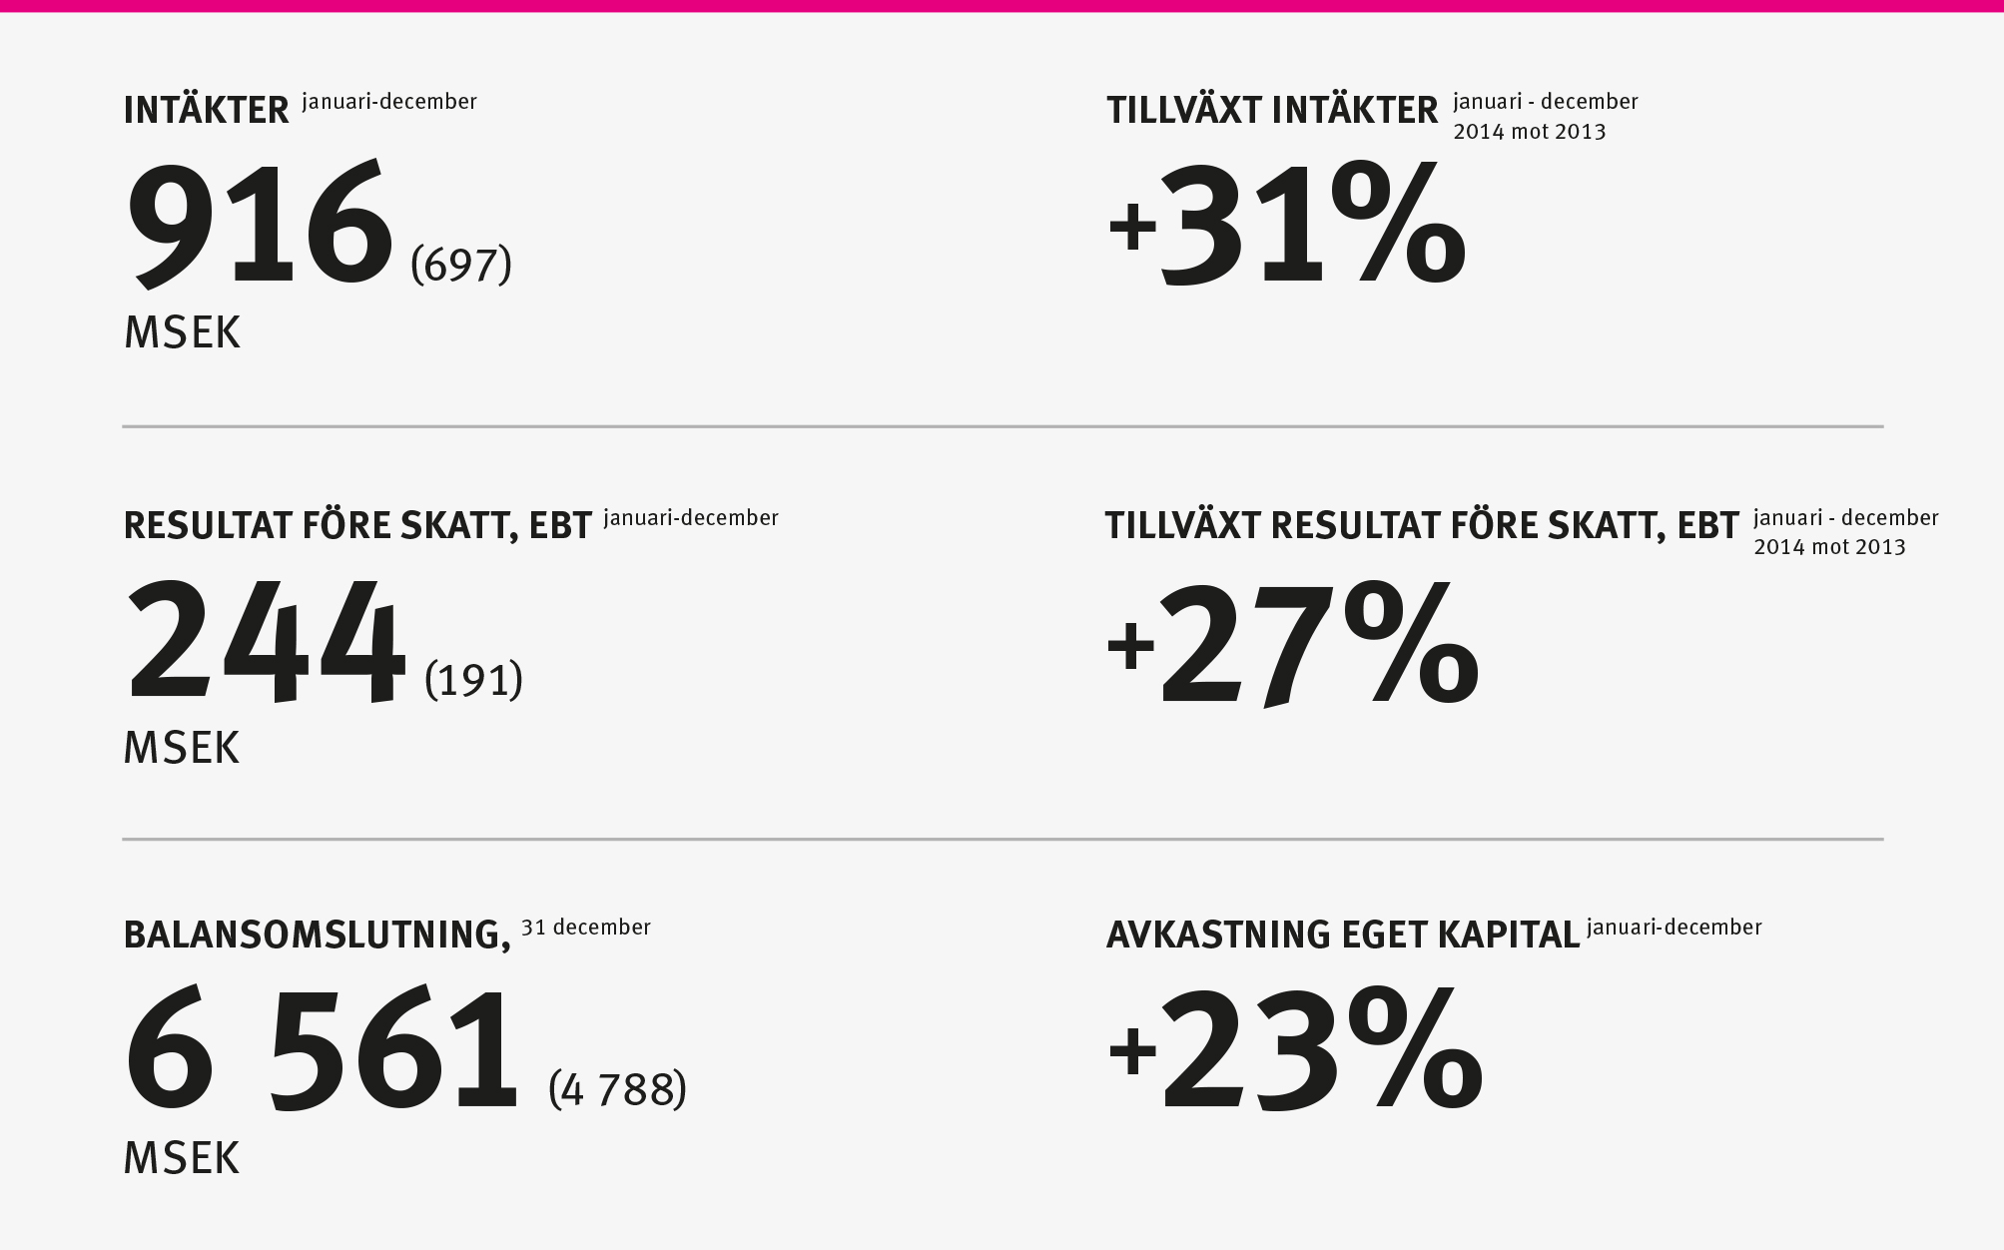

FINANSIELL UTVECKLING
Nyckeltal | 2014 | 2013 | 2012 | 2011 | 2010
Balansomslutning, MSEK | 6 561 | 4 788 | 3 618 | 3 500 | 2 188
Intäkter, MSEK | 916 | 697 | 590 | 544 | 456
Resultat före skatt, MSEK* | 244 | 191 | 146 | 141 | 124
Avkastning på Eget Kapital** | 23,0% | 25,5% | 24,1% | 26,1% | 29,9%
Total kapitalrelation*** | 14,9% | 11,9 % | 13,1% | i.u. | i.u.
Soliditet**** | 15,2% | 13,3% | 14,2% | 12,3% | 16,2%

*) Resultat före skatt (inkl. innehav utan bestämmande inflytande).
**) Resultat efter skatt hänförlig till moderbolagets aktieägare i procent av genomsnittligt eget kapital (exkl. förlagslån).
***) Avser den finansiella företagsgruppen moderbolaget Collector AB och dotterbolagen Collector Kredit AB, ett kreditmarknadsbolag under Finansinspektionens tillsyn och Collector Finance & Law AB.
****) Eget kapital (inkl. minoritet och förlagslån från ägarna) i relation till totala tillgångar.

-----

För ytterligare information, vänligen kontakta:
Stefan Alexandersson, CEO, på telefon 070-607 38 87, alt
Åsa Hillsten Eklund, Communication & IR Manager, 0700- 81 81 17
Våra pressmeddelanden finns att hämta på www.collector.se

Om Collector
Collector är ett kreditmarknadsbolag på väg att bli bank. Vi erbjuder bättre affärer genom innovativa lösningar på nutida finansiella utmaningar: Modern factoring, flexibla betalsystem, mänsklig kredithantering, enkla privatlån, smarta kreditkort och lönsamt sparande. Med entreprenörskap, engagemang och etik anpassar vi hela tiden våra tjänster och produkter och utvecklar nya.
Collectors snabbföränderliga miljö, där nya idéer och annorlunda tankar är den gemensamma drivkraften, har gett tillväxt sedan 1999. Koncernen omsatte 916 MSEK under 2014. Resultat före skatt uppgick till 244 MSEK. Balansomslutning 6,6 Md.

